**Obecní úřad Hrádek**

**Pracovní doba v době vánočních svátků**

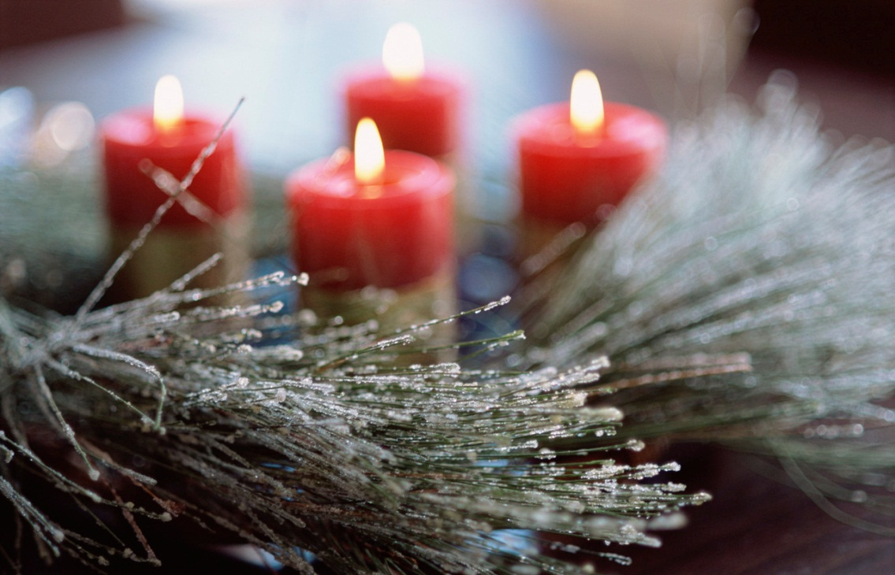

|  |  |  |  |  |  |
| --- | --- | --- | --- | --- | --- |
| **Po** | **17.12.2012** |  | **7,00 - 11,00** |  | **12,00 - 16,30** |
| Út | **18.12.2012** |  | **7,00 - 11,00** |  | **12,00 - 14,30** |
| **St** | **19.12.2012** |  | **7,00 - 11,00** |  | **12,00 - 16,30** |
| **Čt** | **20.12.2012** |  | **7,00 - 11,00** |  | **12,00 - 14,30** |
| **Pá** | **21.12.2012** |  | **7,00 - 11,00** |  | **12,00 - 13,00** |
|  |  |  |  |  |  |
| **Po** | **24.12.2012** |  | **ŠTĚDRÝ DEN** | | |
| **Út** | **25.12.2012** |  | **1. svátek vánoční** | | |
| **St** | **26.12.2012** |  | **2. svátek vánoční** | | |
| **Čt** | **27.12.2012** |  | **hromadná dovolená** | | |
| **Pá** | **28.12.2012** |  | **hromadná dovolená** | | |
|  |  |  |  |  |  |
| **Po** | **31.12.2012** |  | **hromadná dovolená** | | |
| **Út** | **1.1.2013** |  | **NOVÝ ROK** | | |
| **St** | **2.1.2013** |  | **hromadná dovolená** | | |
| **Čt** | **3.1.2013** |  | **7,00 - 11,00** |  | **12,00 - 14,30** |
| **Pá** | **4.1.2013** |  | **7,00 - 11,00** |  | **12,00 - 14,30** |